Paramètres de personnalisation
La personnalisation des éléments de l'applicaton prend en compte différents paramètres tels que le groupe d'utilisateur, la skin ou le thème. Ces paramètres détermineront le design des pages de l'application, les navigations personnalisées présentes ainsi que les éléments qu'elles contiennent, les listes déroulantes disponibles... en fonction de l'utilisateur connecté à l'application.

Notion de thème
Les thèmes permettent de définir le type de périphérique sur lequel l'application est lancée et ainsi de charger les pages et les navigations personnalisées correspondantes.
Le thème de l'application peut être sélectionné dans la fenêtre de connexion au lancement de l'application.
Pour personnaliser les éléments de navigations personnalisées pour un thème donné, il suffit de lancer la personnalisation des menus dans le thème voulu.
Pour personnaliser les pages / templates / formulaires pour un thème donné, il faut sélectionner le thème dans la zone d'action en mode design.

Notion de langue
Les langues permettent de définir les ressources textuelles chargées au sein de l'application. Elles interviennent aussi dans le choix de chargement des pages et des navigations personnalisées.
La langue peut être sélectionnée dans la fenêtre de connexion au lancement de l'application.
Pour personnaliser les éléments de navigations personnalisées pour une langue donnée, il suffit de lancer la personnalisation des menus dans la langue voulue.
Pour personnaliser les pages / templates / formulaires pour une langue donnée, il faut sélectionner la langue dans la zone d'action en mode design.

Notion de groupe
Les groupes correspondent aux groupes d'utilisateurs utilisés dans l'application. Les éléments de l'application peuvent être modifiés pour un groupe donné, ce qui a pour intérêt de personnaliser les éléments pour tous les utilisateurs appartenant à ce groupe.
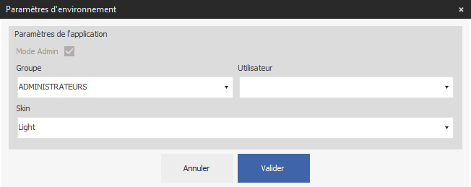
Pour personnaliser les éléments de navigations personnalisées pour un groupe donné, il suffit de lancer la personnalisation des menus et de choisir le bouton Sauvegarder pour dans la zone d'action du designer de menu.
Paramètres de sauvegarde Dans la nouvelle fenêtre qui apparaît, renseigner le groupe et laisser l'utilisateur vide.
Pour personnaliser les pages / templates / formulaires pour un groupe, il suffit de modifier les paramètres dans la fenêtre du mode design.

Notion d'utilisateur
Les utilisateurs correspondent aux différents comptes utilisateurs de l'application. Les éléments de l'application peuvent être modifiés pour un utilisateur donné.
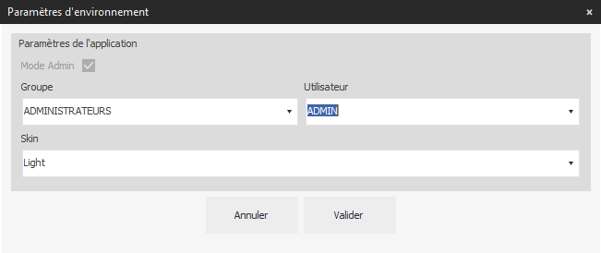
Pour personnaliser les éléments pour un groupe donné, il suffit de lancer la personnalisation des menus et de choisir le bouton Sauvegarder pour dans la zone d'action du designer de menu.
Paramètres de sauvegarde Dans la nouvelle fenêtre qui apparaît, renseigner le groupe et l'utilisateur.
Pour personnaliser les pages / templates / formulaires pour un groupe, il suffit de modifier les paramètres dans la fenêtre du mode design.
Tracedump:
newBaseSize: 16pt
newBaseSizeInPt: 16

